„Szent Flórián szobor, tér”

A nemzeti érték rövid bemutatása

1910-ben tűzzel játszó gyerekek fegyelmezetlenségéből tűz ütött ki Újhartyánban a Szép utcában. Óriási kár keletkezett. Az esetet megörökítette a Historia Domus könyvben az akkori plébános, Nuspel István.

A tűz után lakossági összefogással a Szép utca megújult, de az utca első házának homlokzatában elhelyezték a tüzek, tűzoltók védőszentjének, Szent Flóriánnak szobrát, abban a reményben, hogy a továbbiakban – neki imádkozva – megvédi a települést.

Újhartyán Német Nemzetiségi Önkormányzata kezdeményezésére a szobor közterületre került, köré kápolna épült, a területet pedig azóta Szent Flórián térnek nevezik.

A Szép utca égéséről szóló bejegyzés részlet a Historia Domus Újhartyán könyvből:

„1910. június 23-án addigi történetének legnagyobb katasztrófáját szenvedte el községünk. Istállóban tűzzel játszó gyerekek által okozott tűzvész martalékává vált csaknem az egész Szép utca és a Monori út egy része. A katasztrófát irodalmi pátosszal örökítette meg Nuspel plébános úr. Érdemes meghallgatni.”
„Délután 1/1 1 órakor vészkiáltás járta be a falut. Tűz van, tűz van – hangzik minden felől és rettenete félelem szállta meg a futkosó emberek szívét, látva a felcsapó lángtengert. Tűz van, tűz van! Veszve vagyunk! – kiáltások töltik be az izzó nyári levegőt és az üvöltő szél dúdolásába belehangzik a harangok rémes kongása, jelezve, hogy való a kiáltás: tűz van, tűz van…
…emberéletben, hála Istennek, nem történt kár, állatban is kevés és szárnyas jószágban sem nagy, de a gazdasági felszerelések, ruhaneműk és és a még meglévő gazdasági termékek mind odaégtek… alig egy-néhány nap a tűz után megkezdődött a munka, az újjáépítés és a falunak leégett része a mindenhonnan idesereglett mesteremberek gyors keze alatt néhány hónap alatt megszépülve, újra lakható volt, a gyásznak csak emléke maradt meg az emberek szívében. Ez az év Újhartyán történetében a szomorú visszaemlékezések éve lesz.” – írta Nuspel plébános 1910-ben a Szép utca égéséről.”

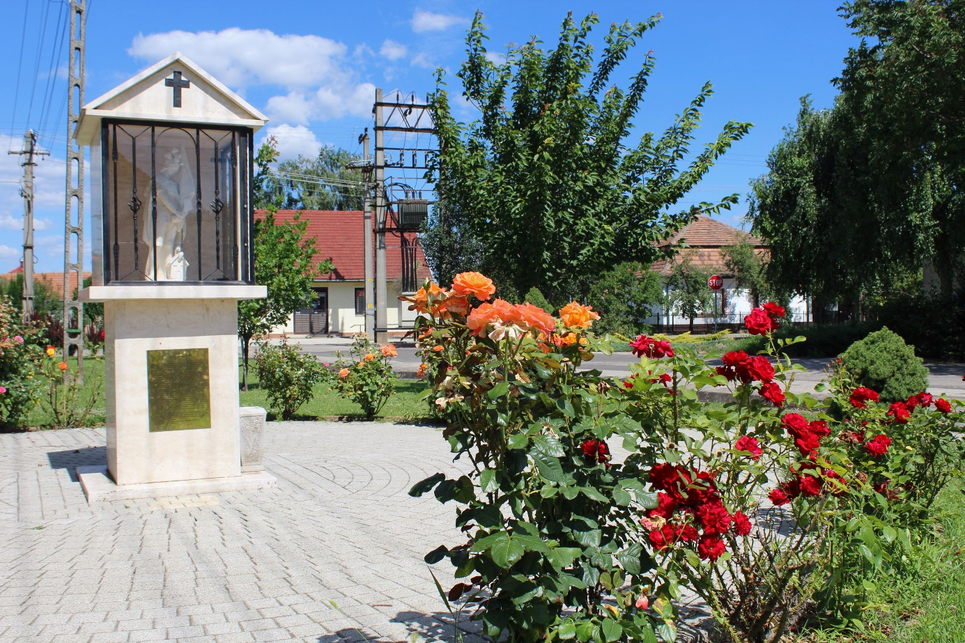
Szent Flórián szobor és tér

